Врубки при соединениях брусьев.
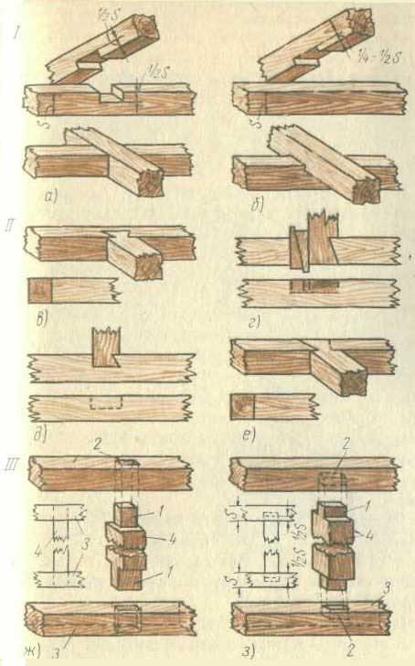
На рис. 73 приведены основные врубки, применяемые при соединениях брусьев. Для строительства деревянных конструкций используют следующие соединения; крестообразные пересечения брусьев с зарубкой впол дерева (рис. 73, а) и зарубкой одного бруса (рис. 73,6). При Т-образных пересечениях брусьев соединения бывают с потайным сково роднем (рис. 73, в), натяжным полусковороднем (рис. 73, г ) и со сковородном (рис. 73, е). Соединения горизонтальных брусьев с вертикальными применяются при строительстве каркасов домов, изготовлении ферм и др. Они бывают со сквозным шипом (рис. 73, ж) и шипом впотай — несквозным (рис. 73, з)
Рис. 73. Врубки при пересечениях и горизонтальных соединениях брусьев: I — при пересечениях брусьев (крестообразных) : а — вполдерева, б — с зарубкой одного бруса, II— при Т-образных пересечениях брусьев: в — с потайным сковороднем, г — с натяжным полусковороднем, д — с потайным полусковороднем, е — со сковороднем, III — соединения горизонтальных брусьев с вертикальными: ж — сквозным шипом, з — шипом впотай (несквозным), 1 — шип, 2 — гнездо, 3 — горизонтальный брус, 4 — стойка (вертикальный брус)

Соединения брусьев.
В деревянных конструкциях применяют крестообразные или Т-образные соединения брусьев, которые скрепляют металлическими элементами — угольниками (рис. 74, а), на кладками (рис. 74, б, в), прямой и разворотной скобами (рис. 74, г , д).
Рис. 74. Крепление деревянных сопряжений металлическими элементами: а - крепление стойки к горизонтальному брусу металлическими угольниками, иб - крепление стойки к горизонтальному брусу накладкой (Т-образной), в - крепление двух горизонтальных брусьев накладкой и болтами, г - крепление прямой скобой, д - крепление брусьев разворотными скобами: 1 - горизонтальный брус, 2 - стойка, 3 - угольник, 4 - прямая скоба, 5 - разворотная скоба

В лесоизбыточных районах России до сих пор в колхозном строительстве возводят деревянные рубленые здания, собираемые из круглого леса (рис. 75) или из брусьев (рис. 76); бревна по высоте собирают в паз на шип, но гнездо при этом имеет прямоугольное сечение.
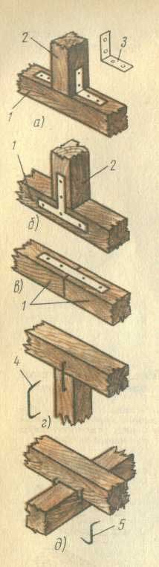
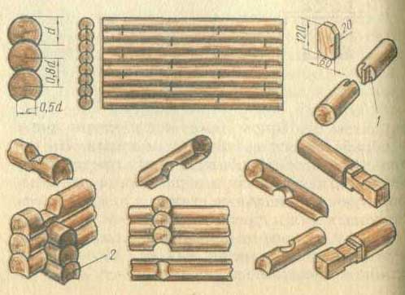

Рис. 75. Элементы рубленых стен: 1 — сращивание бревна по длине, 2 — угловое сопряжение бревен
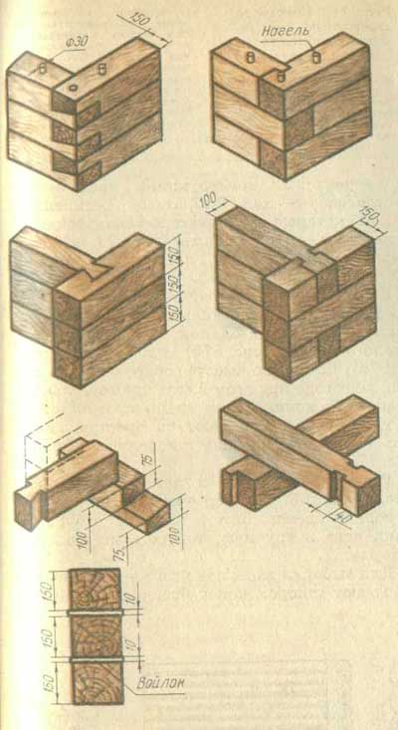

Рис. 76. Элементы брусчатых стен

По длине бревна сращивают на шип. В углах бревна собирают на простую лапу (рис. 77, а) либо на лапу с коренным шипом (рис. 77, б).

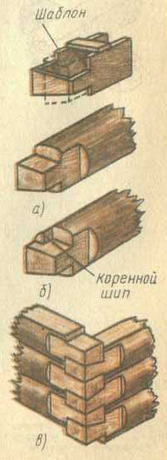
Рис. 77. Соединения бревен (угловые): а — лапа простая, б — лапа с коренным шипом, в — вид углового соединения в лапу

Разметку продольного паза в бревнах п po изводят чертой вдоль бревна либо шаблоном на торцах бревна. Затем шнуром отбивают грани паза и вручную, топором, производят выборку.

Для выборки лапы под угловое соединение отесывают топором конец бревна на два канта, затем шаблоном намечают контуры лапы и обрабатывают ее топором и пилой. На отдельных деревообрабатывающих предприятиях для выборки паза и образования лапы используют специальные станки с применением Дисковых пил и фрезерных головок.
Лапу с коренным шипом применяют в отапливаемых зданиях, так как этот вид соединения уменьшает продуваемость стен

